# Exercícios – Abstração – abstract

## Exercício 1:

Fazer um programa para ler os dados de N figuras (N fornecido pelo usuário), e depois mostrar as áreas destas figuras na mesma ordem em que foram digitadas.

Diagrama UML:

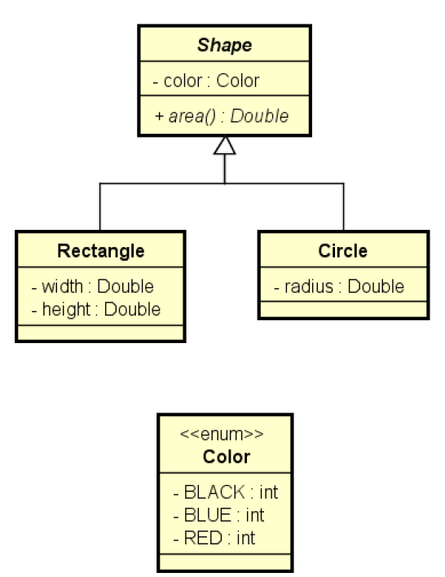

Exemplo:

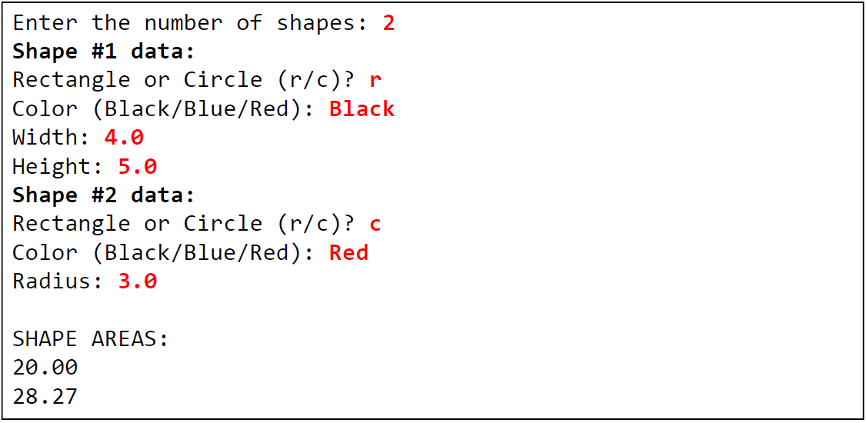

## Exercício 2:

Fazer um programa para ler os dados de N contribuintes (N fornecido pelo usuário), os quais podem ser pessoa física ou pessoa jurídica, e depois mostrar o valor do imposto pago por cada um, bem como o total de imposto arrecadado.

Os dados de pessoa física são: nome, renda anual e gastos com saúde. Os dados de pessoa jurídica são nome, renda anual e número de funcionários. As regras para cálculo de imposto são as seguintes:

**Pessoa física:** pessoas cuja renda foi abaixo de 20000.00 pagam 15% de imposto. Pessoas com renda de 20000.00 em diante pagam 25% de imposto. Se a pessoa teve gastos com saúde, 50% destes gastos são abatidos no imposto.

**Exemplo:** uma pessoa cuja renda foi 50000.00 e teve 2000.00 em gastos com saúde, o imposto fica: (50000 * 25%) - (2000 * 50%) = **11500.00**

**Pessoa jurídica:** pessoas jurídicas pagam 16% de imposto. Porém, se a empresa possuir mais de 10 funcionários, ela paga 14% de imposto.

**Exemplo:** uma empresa cuja renda foi 400000.00 e possui 25 funcionários, o imposto fica: 400000 * 14% = 56000.00

Exemplo:

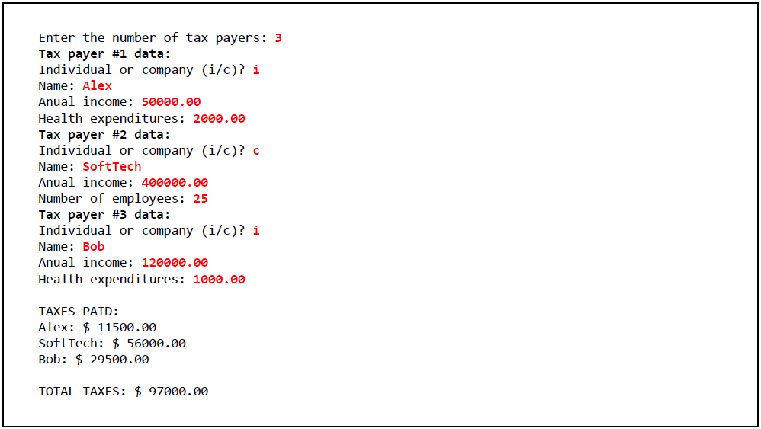

# Correção

O código como uma forma de resolver o exercício:

Exercício 1 no link:

Exercício 2 no link:

Diagrama:

